Безопасность детей – советы родителям
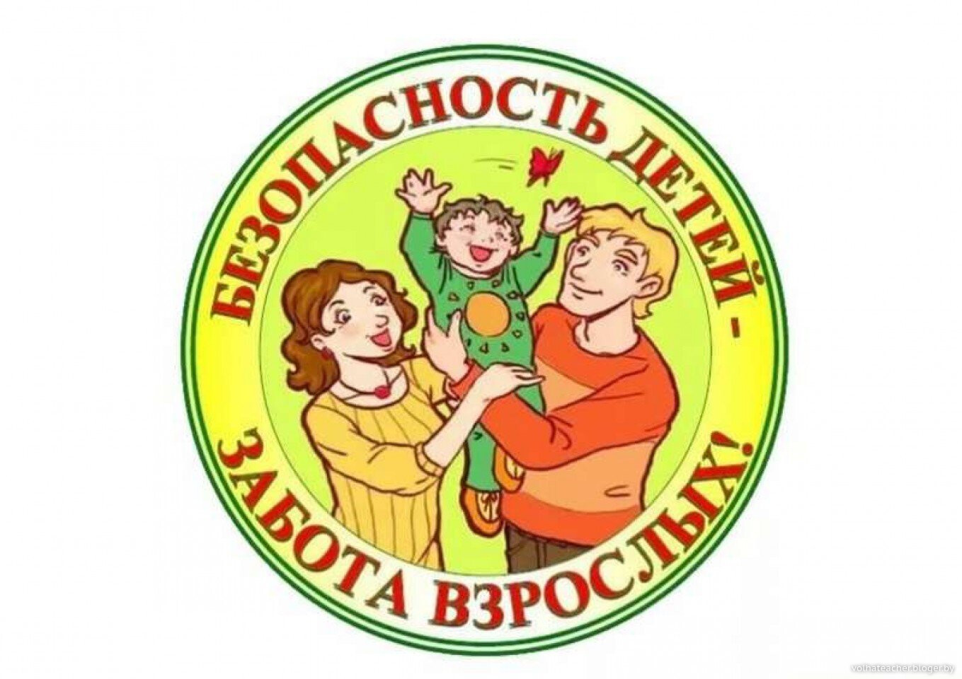
Каждый родитель хочет, чтобы его ребенок вырос не только здоровым и умным, но и умел избегать чрезвычайных ситуаций и не стал сам их виновником. Как же сделать так, чтобы ребенок научился правилам безопасного поведения? А совет простой: с детства прививайте детям эти навыки. В маленьком возрасте дети любопытны от природы, и они впитывают всю информацию из окружающего мира в себя. И помогут в обучении несколько важных рекомендаций, размещенных ниже.
ЧИТАЕМ!
Сказки, присказки, прибаутки, потешки – основное средство обучения малышей правилам безопасного поведения. Они могут многому научить не только детей, но и родителей. Вы замечали, что в сказках для самых маленьких трагичный финал? Это очередное напоминание Вам, родители, о том, что детей без присмотра оставлять нельзя («Колобок», «Семеро козлят»). Когда читаете сказку с малышом, обязательно задавайте ему вопросы: «Почему так произошло?», «Что не так сделал герой?», «А как ты думаешь, что нужно было сделать?» Но не осуждайте персонажи, а рассуждайте над их поведением: «Ай-ай-ай! Плохо сделал Колобок! Нельзя убегать из дома. Можно потеряться! Или лиса съест!». Осуждая поступок героя, Вы даете правильные ориентиры ребенку на будущее, помогаете понять, в чем ошибка сказочного персонажа.
РИСУЕМ!
Дети воспринимают окружающий мир образами. Это значит, что все, о чем Вы говорите с ребенком, он должен видеть на картине. Поэтому у вас есть хорошая возможность поговорить с ним о правилах безопасности в доме. Нарисуйте с малышом план вашего жилья и красным цветом пометьте опасные зоны. Объясните ребенку, почему именно в этих местах следует быть осторожным и что делать в случае опасности. Рисунок – универсальный способ обучения, с его помощью ребенку легко можно привить навыки безопасного поведения:
- рисуйте с ребенком различные ситуации и проговаривайте все, что изображаете;
- задайте ребенку тему для рисования, а потом обязательно расспросите малыша, почему он это нарисовал;
- сочиняйте по рисункам истории, для этого можно использовать книги-раскраски МЧС.
ИГРАЕМ!
Игра – основной способ обучения детей. Именно играя, ребенок лучше запоминает основные правила. Введите в вашу игротеку новую игру «Спасатели спешат на помощь!». Обязательно расскажите ребенку о работе спасателей, в каких случаях может понадобиться их помощь (пожар, обвал, утопление и т.п.), и как правильно вызвать:
- набрать номер 101 или 112;
- сообщить свой адрес;
- рассказать, что случилось;
- назвать своё имя, фамилию и телефон.
Сыграйте роль диспетчера, пусть ребенок звонит и вызывает спасателей. А потом поменяйтесь ролями. Благодаря игре он усвоит необходимые знания:
Главное, что должен знать ребенок во время пожара:
- НЕ ПАНИКОВАТЬ!!!
- не прятаться;
- убегать из дома на улицу;
- звать на помощь взрослых;
- вызывать спасателей по телефону 101 или 112.
Сделайте вместе с малышом «напоминалку», на которой будут написаны номера экстренных служб и ближайших родственников. Поместите ее около домашнего телефона.
Уважаемые родители, это далеко не все способы обучить ребенка безопасному поведению, сформировать у него правильную модель поведения в чрезвычайных ситуациях. Фантазируйте, придумывайте новые игры, тогда время, проведенное вместе с ним, будет не только занимательным, но и познавательным. Ваш ребенок обязательно вырастет здоровым, умным и подготовленным к взрослой жизни!

